医学教育网初级药士：《答疑周刊》2018年第38期

问题索引：
1.【问题】呼吸系统常见病的药物治疗这部分内容太多，有没有好的学习方法？
2.【问题】关于肺炎治疗药物的选择，如下题，如何作答？
3.【问题】关于慢性阻塞性肺病的治疗，如下题，如何作答？

具体解答：
1.【问题】呼吸系统常见病的药物治疗这部分内容太多，有没有好的学习方法？
【解答】呼吸系统常见病是我们在临床上的常见病症，主要包括急性上呼吸道感染、肺炎、支气管哮喘、慢性阻塞性肺病和肺结核等。[医学教育网原创]这部分内容是重要考点，每年考试都会涉及。但是，确实内容较多，大家不好去记忆。其实，对于这些内容，在学习的时候主要去抓住关键点记忆就可以。比如，对于肺炎的治疗大家要先区分是社区获得性肺炎还是医院获得性肺炎，类型不同那么所需的药物也不同。[医学教育网原创]每种类型需要的药物是什么，我们可以通过表格来进行总结，对比记忆，这样可以发挥事半功倍的效果。
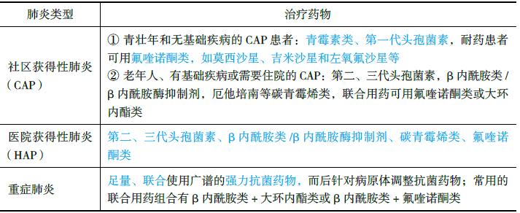
2.【问题】关于肺炎治疗药物的选择，如下题，如何作答？
男性20岁，发热寒战3天，体温39.5℃，胸部X线示右上肺大片阴影，痰涂片见较多革兰阳性成对或短链状球菌，诊断为社区获得性肺炎，可首选的药物是
A.头孢唑啉
B.丁胺卡那
C.红霉素
D.诺氟沙星
E.青霉素
【解答】该患者诊断为社区获得性肺炎，不需住院，无基础疾病，青年社区获得性肺炎患者常见病原体为肺炎链球菌、肺炎支原体、嗜肺军团菌、流感嗜血杆菌，可以选择的药物有青霉素、氨苄(阿莫)西林类。[医学教育网原创]所以本题选E。
3.【问题】关于慢性阻塞性肺病的治疗，如下题，如何作答？
男性，80岁，有吸烟史。诊断慢性阻塞性肺疾病20年。使用特布他林气雾剂缓解喘息症状，每天最多可以吸入
A.3～5喷
B.4～8喷
C.6～10喷
D.8～12喷
E.12～14喷
【解答】短效β₂受体激动剂主要有沙丁胺醇、特布他林等定量雾化吸入剂，数分钟内起效，疗效持续4～5小时，每次100～200μg(1～2喷)，24小时内不超过8～12喷。[医学教育网原创]所以正确答案为D。

